Bạn là một huấn luyện Pokémon! Bạn qua các miền đất, chiến đấu với Trainers khác với Pokémon của bạn, những sinh vật hiếu chiến và tuyệt vời

1. **Hãy trở thành một huyền thoại POKÉMON!**

Các quy tắc này sẽ cho bạn biết tất cả mọi thứ để chơi Pokémon Trading Card. Các tấm bài đại diện cho Pokémon cũng như các thành phần bổ trợ khác.

Trò chơi này dựa trên các thẻ mà mỗi người thu thập cùng mới kinh nghiệm chiến lược chiến đấu của họ. Để học chơi Pokémon TCG 1 cách tốt nhất ta nên bắt đầu với Trainer Kit. Bồ này là decks 30 cards sẽ hướng dẫn bạn từng bước để chơi. Từ đây, bạn có thể thử các deck khác với các loại khác nhau Bạn cũng có thể thử Battle Arena – decks 60 card được thiết kế để chiến đấu với trận đấu gay go hơn.

Một khi bạn đã sẵn sàng, bạn có thể bắt đầu sưu tập thẻ Pokémon TCG booster packs. Trao đổi với bạn bè để có pokemon mạnh nhất hoặc yêu thích nhất, sau đó xay dựng bộ 60 bài cho riêng bạn, cùng chơi với bạn bè và show ra biệt đội Pokemon đó.

1. **POKÉMON TCG, CÁC KHÁI NIỆM CƠ BẢN**
2. **Làm thế nào để thắng**

Trong Pokémon TCG, Pokémon của bạn chiến đấu Pokémon của đối phương. Người chơi đầu tiên lấy được hết **Prize cards** bên mình sẽ chiến thắng! Ngoài ra, nếu đối thủ của bạn không có Pokémon nào còn lại trong khu vực **Active Pokemon**, hoặc không có card nào khi đến lượt của họ, bạn giành chiến thắng trong trò chơi!

1. **CÁC LOẠI NĂNG LƯỢNG (Energy)**

Pokémon Knock Out Pokémon đối thủ bằng cách sử dụng các đòn tấn công hoặc khả năng của chúng. Để tấn công được chúng cần phải có các lá bài năng lượng. Và có 11 loại năng lương điển hình. Tương tự cũng có 11 loại Pokemon tương ứng với 11 năng lương này.

* **Cỏ** : Các loại Pokémon cỏ thường có khả năng tự chữa lành hoặc đầu độc đối thủ.
* **Lửa** : Polemon lửa thường tấn công với sự sát thương lớn. Có thể đốt đối thủ của mình nhưng lại cần thời gian nhiều hơn để có thể tấn công được.
* **Nước** : Pokémon nước có thể vận dụng **Energy** và di chuyển Pokémon xung quanh trong đội khác.
* **Sét** : Pokémon sét có thể mang lại **Energy** đã được sử dụng từ khu vực card đã bị loại bỏ **Discard Pile** và có thể làm tê liệt đối phương
* Linh hồn : Pokémon linh hồn có các khả năng đặc biệt! chúng có thể khiến cho đối phương ngủ, nhầm lẫn hoặc bị đầu độc.
* **Chiến đấu** : Pokémon chiến đấu có thể có thể gây sát thương lớn hơn bằng cách tung đồng xu cho các hit tương ứng.
* Bóng tối : Pokémon bóng tối có tính năng tấn công lén lút thường làm cho đối thủ phải loại bỏ thẻ của mình!
* **Kim loại** : Pokemon kim loại có thể tấn công lâu hơn các pokemon khác.
* Pháp sư : Pokemon pháp sư có các thủ thuật làm cho đòn tấn công của đối phương ít hiệu quả hơn.
* **Rồng** : Pokemon rồng tấn công sát thương rất mạnh, nhưng thường đòi hỏi hai loại **Energy** để sử dụng chúng.
* **Vô sắc** : Pokémon vố sắc có rất nhiều cách di chuyển khác nhau, và chúng kết hợp với bất kì loại deck nào.

1. **Cách hiểu card pokemon**

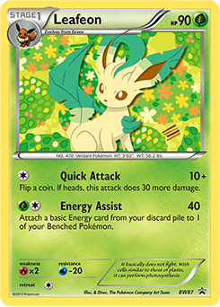

Loại pokemon

HP

Loại và số lương Energy để thu pokemon về khu vực Bench

Tên card

Cấp độ tiến hóa

Điểm yếu

(Khả năng) Abilities

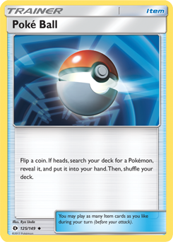

Tên card

Loại card

Loại trainer

Luật trainer

1. **3 loại cards.**

Bạn sẽ tìm thấy 3 loại thẻ khác nhau trong Pokémon TCG:

* Pokémon: Tất nhiên các thẻ quan trọng nhất là Pokémon! Hầu hết các thẻ này đều là Basic Pokémon, Pokémon Stage 1, hoặc Pokémon Stage 2. Stage 1 và Stage 2 Các Pokémon còn được gọi là Thẻ Evolution. Nhìn vào góc trên bên trái của Stage 1 và Stage 2 bạn sẽ thấy pokemon yêu cầu để được pokemon hiện tại.
* Thẻ năng lượng : Hầu hết thời gian, Pokémon không thể tấn công mà không có Thẻ năng lượng! Bạn sẽ cần phải sử dụng đúng loại năng lượng. Riêng với * thì có thể dung bất kì Loại năng lượng nào.
* Thẻ Trainer : Thẻ Trainer có các loại thẻ Vật dụng (**Items**), Hỗ trợ (**Supporters**)và Sân vận động (**Stadiums** ). Bạn có thể nhìn thấy loại Trainer ở góc trên bên phải và quy tắc đặc biệt ở phía dưới của thẻ.

1. **Khu vực của bàn chơi Pokemon TCG.**

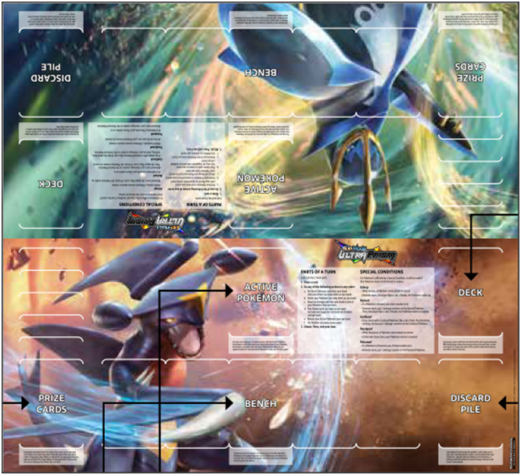

2

4

3

1

5

* **Khu vực 1** **: Deck** Mỗi người sẽ có bộ 60 quân bài của mình đặt tại đây khi bắt đầu cuộc chơi. Không ai có thể nhìn hay thay đổi thứ tự bài trong vị trí này.
* **Trên tay :** Mỗi người sẽ rút 7 lá bài từ deck khi bắt đầu trận đấu. Đối phương sẽ không được thấy những lá bài này trừ phi có được lá bài cho phép làm điều đó. (Như loại bài **Trainer** đã nói ở trên)
* **Khu vực 2 :** **Prize Cards** Mỗi người chơi sẽ có khu vực đặt thẻ bài thưởng . Sau khi knock out 1 pokemon của đối phương bạn sẽ được lấy thẻ bài từ vị trí này và cầm trên tay. Sẽ có 6 thẻ bài được đặt tại vị trí này. Nếu ai dành được hết 6 thẻ bài từ vị trí này trước thì giành chiến thắng.
* **Khu vực 3 : Active Pokemon** Là nơi đặt pokemon đang giao đấu. Mỗi người chơi có 1 active pokemon. Nếu như đối phương không có active pokemon thì bạn giành chiến thắng.
* **Khu vực 4 :** **Bench** Đây là vị trí đặt Pokemon trong trạng thái sẵn sàng trước khi sang khu vực Active Pokemon hoặc sau khi đưa Pokemon từ vị trí active về. Có thể có tối đa 5 pokemon được đặt tại vị trí này.
* **Khu vực 5 : Discard Pile** Đây là vị trí đặt bài khi không dùng nữa ví dụ như thẻ bài bị knock out hoặc thẻ Trainer sau khi đã sử dụng. Thẻ bài sẽ không thể lấy ra từ đây trừ phi sử dụng 1 thẻ bài cho phép làm điều đó. (Như loại bài **Lighting** Sét đã nói ở trên)

1. **Các bước chơi.**
2. **Luật thắng.**

* Lấy tất cả Prize Card.
* Knock out tất cả Pokemon của đối phương.
* Đối phương không có thẻ khi đến lượt.

1. **Chuẩn bị để chơi.**

* Bắt tay với đối phương.
* Tung đồng xu để quyết định ai đi trước.
* Xáo bài và lấy ra 7 lá cầm trên tay.
* Kiểm tra xem có lá bài **Basic** cơ bản không.
* Úp 1 lá pokemon xuống khu vực **Active Pokemon.**
* Úp tối đa 5 lá Pokemon cơ bản còn lại xuống khu vực **Bench**.
* Lấy 6 lá úp xuống vị trí **Prize Card.**
* Lật tất cả bài ở khu vực **Active Pokemon** và **Bench**. Sau đó bắt đầu trận đấu.

**Note** :

* Nếu bạn không có bất kỳ **Basic Pokémon** nào, bạn sẽ làm gì? Trước hết, hãy trả 7 lá bài về deck và để cho đối phương xáo lại. Sau đó lấy lại 7 lá bài. Lặp lại cho đến khi có quân bài **Basic Pokemon** trên tay.
* Mỗi lần đối phương phải xáo lại bài khi không có Pokemon cơ bản. Bạn có thể rút thêm 1 lá bài nữa.

1. **Mỗi phiên chơi.**

Mỗi phiên chơi gồm 3 bước cơ bản.

* Bước 1 : Lấy ra 1 lá bài.
* Bước 2 : Làm các bước sau không cần theo trình tự.
  + Lấy 1 lá bài Basic Pokemon đặt xuống **Bench** (bao nhiêu lần cũng được)
  + Tiến hóa pokemon của bạn (bao nhiêu lần cũng được)
  + Gắn Thẻ năng lượng từ tay vào một Pokémon của bạn (một lần cho mỗi lượt).
  + Chơi **Trainer card** (càng nhiều càng tốt, nhưng chỉ có một thẻ **Supporter** và một thẻ bài **Stadium** mỗi lượt).
  + Lấy về Pokemon từ vị trí **Active** (chỉ một lần cho mỗi lượt)
  + Sử dụng Khả năng (**Abilities**) của Pokemon
* Bước 3 : Tấn công và hoàn thiện lượt chơi.

1. **Các hành động của từng bước trong phiên chơi**

* **Bước 1 :** **Lấy ra 1 card** Bắt đầu phiên chơi của bạn bằng cách lấy ra một thẻ. Nếu không có thẻ nào trong deck của bạn, trận đấu sẽ kết thúc, và đối thủ của bạn thắng.
* **Bước 2 :** **Làm các bước sau không cần theo trình tự**
  + Lấy 1 lá bài Basic Pokemon đặt xuống **Bench** (bao nhiêu lần cũng được)
  + Tiến hóa pokemon của bạn (bao nhiêu lần cũng được) : Nếu bạn có một lá bài Y ghi "Evolves from X", và X là tên của một Pokémon bạn đã chơi ở đầu lượt của bạn, bạn có thể chơi lá bài Y thay cho lá bài X. Điều này được gọi là tiến hóa một Pokémon. Bạn có thể tiến hóa một Pokémon cơ bản cho một Pokémon Stage 1 hoặc Pokémon Stage 1 tới Pokémon Stage 2. Khi một Pokémon tiến hóa, nó giữ tất cả các thẻ gắn liền với nó (Thẻ năng lượng, Evolution thẻ, vv) và bất kỳ thiệt hại trên đó. Bất kỳ tác động của các cuộc tấn công hoặc điều kiện đặc biệt ảnh hưởng đến Pokémon - chẳng hạn như bị ngủ **Sleep** , Ngầm **Confused**, hoặc bị đầu độc **Poisoned** khi nó tiến hóa. Một Pokémon không thể sử dụng các đòn tấn công hay khả năng **Abilities** của Evolution trước, trừ khi có 1 thẻ bài cho phép như vậy.

**Note** : Không được tiến hóa Pokemon ở lần chơi đầu tiên trừ khi có 1 thẻ bài cho phép như vậy. Có thể tiến hóa Pokemon ở vị trí **Active** hoặc **Bench**

* + Gắn Thẻ năng lượng từ tay vào một Pokémon của bạn (một lần cho mỗi lượt).